Explorando o Emulador

É possível selecionar quais funcionalidades você podera ter acesso no emulador na hora de criar o Emulador:

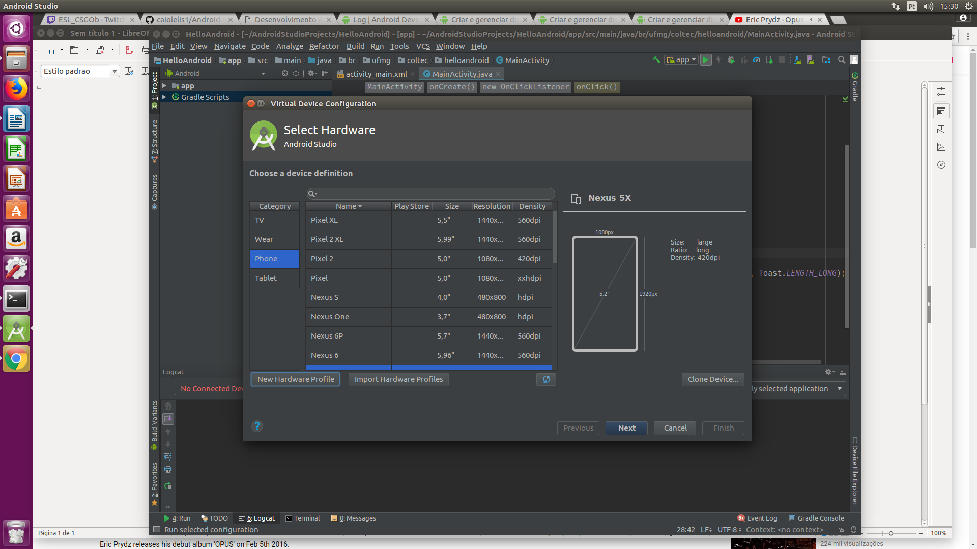
Vocêpode clicar na opção “New Hardware Profile” e selecionar as funcionalidades que deseja:
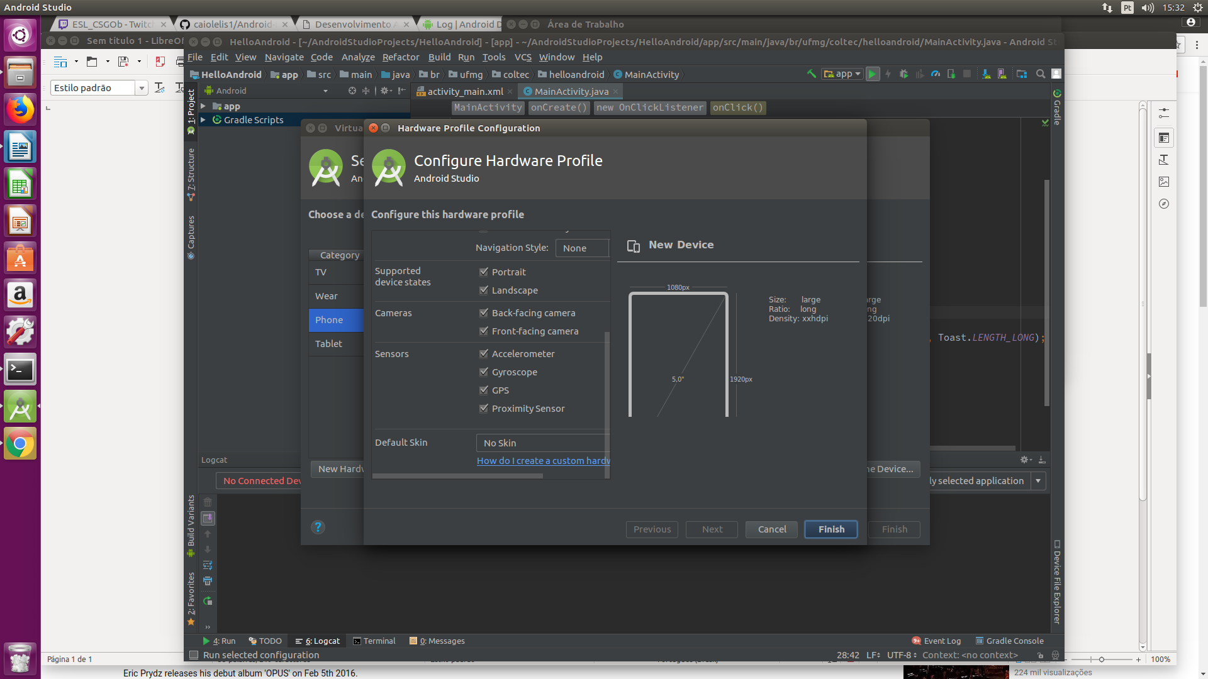
Você pode selecionar os sensores, as cameras que o emulador tera acesso dentre outros parametros de hardware.
Essas funcionalidades podem ser acessadas no próprio emulador:
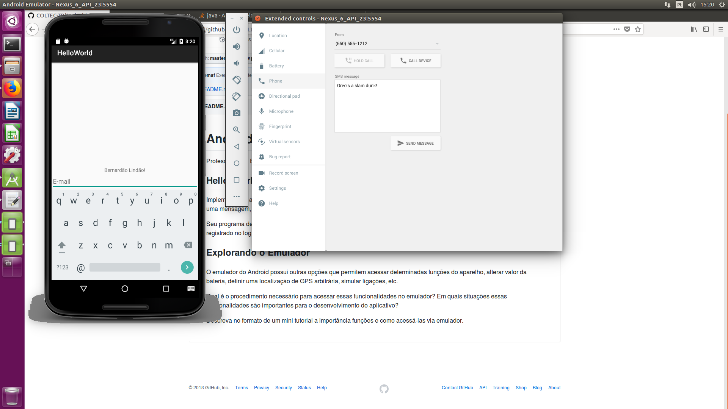
A importância desses recursos

Esses recursos são importantes para você poder testar cenários mais abrangentes e poder realizar vários testes sem precisar esperar um trigger para seu app, assim você economiza tempo e almenta a precisão dos testes do seu aplicativo

